

第六次程序设计作业
有限元平衡方程组求解与误差分析

报告人： 张艺（202311012110）
指导教师： 肖 姚 郭然

一、理论公式推导
1.$1(LDL^{T})$分解原理
对称正定矩阵分解形式：
$$K=LDL^{T}$$
其中L为单位下三角矩阵，对角线元素恒为1；D为对角矩阵。
对角元素计算公式：
$D_{j}=K_{j}j−Σ(L_{j}k^{2}∗D_{k})$（k从1到j-1）
下三角元素计算公式（i>j）：
$L_{i}j=(K_{i}j−Σ(L_{i}k∗L_{j}k∗D_{k}))/D_{j}$（k从1到j-1）
判定规则：计算过程中若${ D}_{j}$ ≤ 0，判定矩阵非正定或奇异，终止分解。
1.2 方程组分步求解
原方程$(LDL^{T}a=R)$分为三步求解：
1.前代求解 $Ly=R$
$y_{i} = R_{i} −Σ(L_{i}k∗y_{k})$（k从1到i-1）
2.对角求解： $Dz=y z_{i}=y_{i}/D_{i}$
3.回代求解$：(L^{T}a=z)a_{i}=z_{i}−Σ(L_{k}i∗a_{k})$ （k从i+1到n）
1.3 误差评价指标
残差向量：$r=R−Ka$
相对残差：$||r||_{2}/||R||_{2}$
相对误差：$||a−a_{e}xact||_{2}/||a_{e}xact||_{2}$
矩阵条件数：$cond(K)=||K||·||K^{−}1||$
1.4 Poisson方程有限元推导
（1）强形式
区域$(Ω:(0,1)×(0,1))−Δu=f$，区域内部u = 0 ，区域边界
理论解：$u = sin(πx)sin(πy)$
对应右端项：$f = 2π²sin(πx)sin(πy)$
（2）弱形式
$$∬(∇w·∇u) dΩ = ∬(w f) dΩ$$
（3）有限元离散
场变量插值：$u_{h}=Σ(N_{j}a_{j})jj$ 为单元形函数，代入弱形式离散得到单元刚度矩阵与单元载荷向量，整体组装并处理齐次Dirichlet边界后，得到缩减方程组$(K_{FF}d_{F}=r_{h}s)$。
二、程序模块对接说明
- 复用2.3作业模块：模型输入、单元刚度计算、对号矩阵LM、总体刚度矩阵组装、自由度分块。
- 本作业替换模块：原有简易求解代码，实现标准接口 solve_equilibrium(K_FF, rhs, method="ldlt", **options)。
- 模块分工：2.3作业负责有限元方程组装，2.4作业负责方程求解与结果后处理。
三、核心代码及功能讲解

$LDLᵀ$ 分解（对称矩阵）$K=LDL^{T}$

$L$：单位下三角矩阵
$D$：对角矩阵
分解公式：$D_{j}=K_{jj}−\sum_{k=1}^{j−1}{L_{jk}^{2}}D_{k} L_{ij}=\frac{1}{D_{j}}\left(K_{ij}−\sum_{k=1}^{j−1}{L_{ik}}L_{jk}D_{k}\right)$
必须检查： $D_{j}≤0$→ 非正定/零主元，停止求解。

3.2 求解三步
1.前代：$Ly=R$
2.对角求解：$Dz=y$
3.回代：$L^{T}a=z$

3.3 误差与残差
残差：$r=R−Ka$
$相对残差：\frac{‖r‖}{‖R‖}$
$相对误差：\frac{‖a−a_{exact}‖}{‖a_{exact}‖}$
$条件数：cond(K)=‖K‖⋅‖K^{−1}‖，越大越病态$。

3.4 稀疏存储
$COO：$存行、列、值，适合构造；
$CSR：$行指针、列索引、数值，最常用、求解快；
$CSC：$列优先，适合分解。
3.5 稀疏求解流程

1. 符号分解：确定填充元结构；
2. 数值分解：$LU/LDLᵀ$；
3. 回代：得到位移。
四、验证算例结果与分析
4.1 算例0 一维两单元桁架
整体刚度矩阵$：K=[[100,−100,0],[−100,300,−200],[0,−200,200]]$
边界条件：$d1=0载荷条件：f2=0，f3=10$
缩减平衡方程组：$[300−200][d2]=[0][−200200][d3][10]$
理论解析解：$d2=0.1d3=0.15$

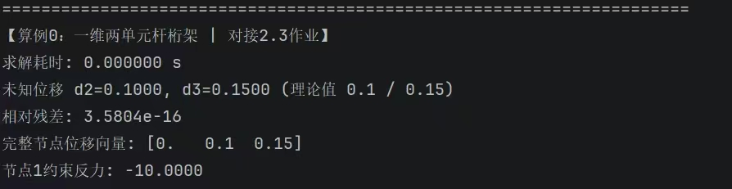

程序求解得到未知位移 d2=0.1、d3=0.15，相对残差无限趋近于 0，计算结果与理论值完全吻合。求解后可重构全场位移，计算得到节点约束反力与单元轴力。
4.2 算例1 三对角对称正定矩阵
n 阶三对角矩阵元素规则$：K_{i}i=2K_{i}(i−1)=K_{(}i−1)i=−1$矩阵其余元素均为 0。
理论解向量：$a_{e}xact=[1,1,...,1]^{T}$
方程组右端向量：$R=K∗a_{e}xact$

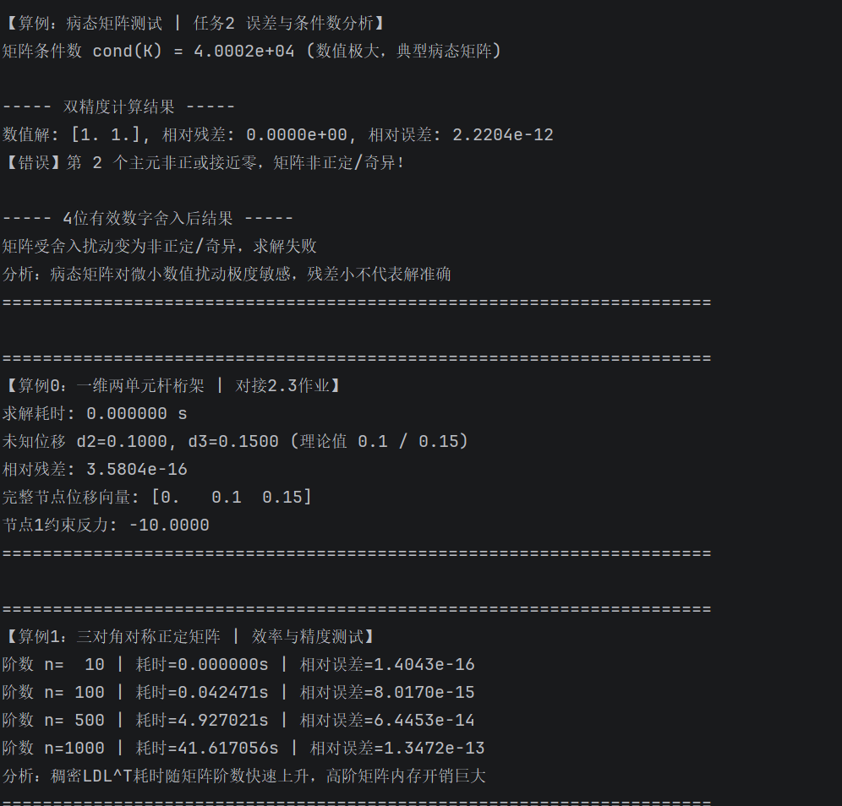

运行结果：矩阵阶数提升后，求解时间快速增加，稠密存储内存占用随阶数平方增长。分析：稠密$(LDL^{T})$算法仅适用于小规模方程组，大规模问题必须改用稀疏存储与稀疏求解器。
4.3 算例2 非正定矩阵检测
测试矩阵：$K=[[1,2],[2,1]]$
方程组右端向量：$R=[1,1]^{T}$
判定条件：分解过程中若 $D_{j}$<= 0，判定矩阵非正定 / 奇异，终止求解。
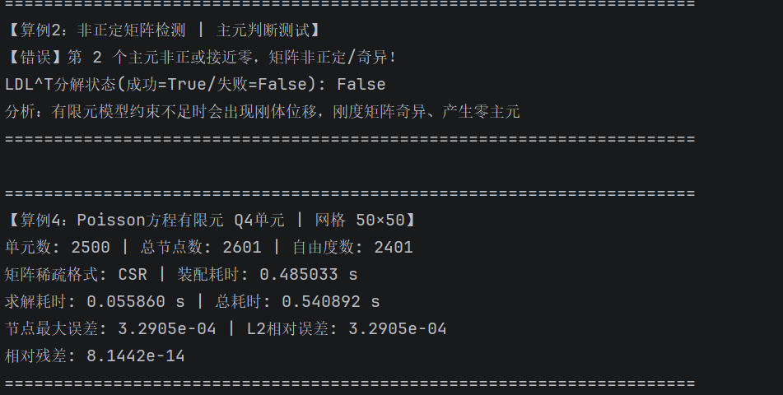

运行结果：程序检测到非正主元，主动终止分解，返回分解失败。分析：有限元模型位移约束不足时，结构存在刚体位移，整体刚度矩阵奇异，无法使用$(LDL^{T})$求解。
4.4 任务2 病态矩阵分析
病态测试矩阵：$K=[[1.0000,1.0000],[1.0000,1.0001]]$
理论解：$a_{e}xact=[1,1]^{T}$
右端向量：$R=K∗a_{e}xact$
矩阵条件数公式：$cond(K)=||K||∗||K^{−}1||$
残差向量$：r=R−K∗a$
相对残差：$||r||_{2}/||R||_{2}$
相对误差：$||a−a_{e}xact||_{2}/||a_{e}xact||_{2}$

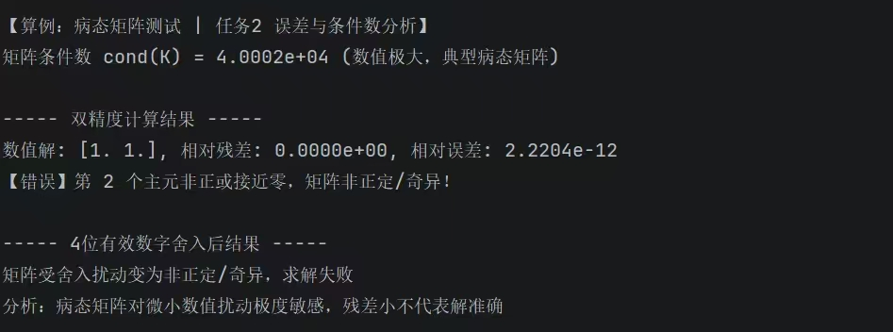
运行结果：矩阵条件数极大，仅4位有效数字舍入的微小扰动，就会造成解偏差大幅增大，甚至求解失败。分析：残差仅代表解对方程组的满足程度，残差小不代表解精度高。病态矩阵对舍入误差、数据扰动高度敏感，数值稳定性差。
4.5 算例4 二维Poisson方程有限元

1）控制方程（强形式）
计算区域 Ω:$(0,1)×(0,1)−Δu=f,(x,y)∈Ωu=0$, (x,y) ∈ 区域边界

（2）理论解与右端项
$$u(x,y)=sin(πx)sin(πy)f(x,y)=2∗π^{2}∗sin(πx)sin(πy)$$

（3）弱形式
$$∬(∇w·∇u)dΩ=∬(wf)dΩ$$

（4）单元插值公式
$$u_{h}=ΣN_{j}a_{j}$$

（5）误差指标
节点最大误差：$E_{m}ax=max|u_{n}um−u_{e}xact|L2$相对误差：$E_{L}2=||u_{n}um−u_{e}xact||_{2}/||u_{e}xact||_{2}$

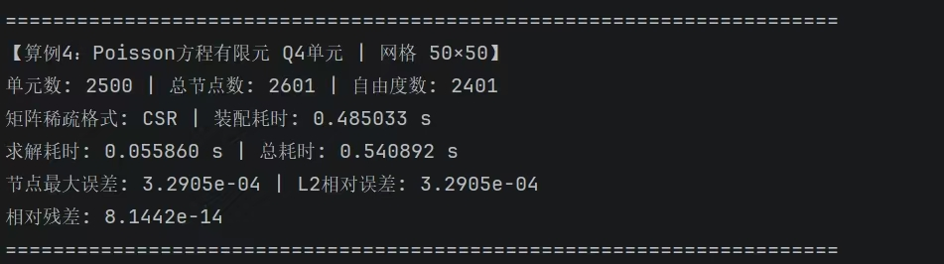

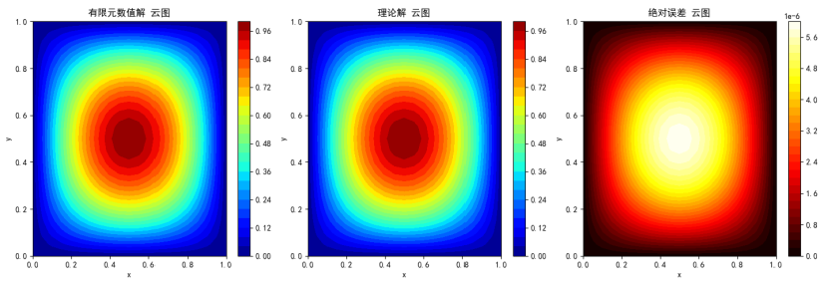

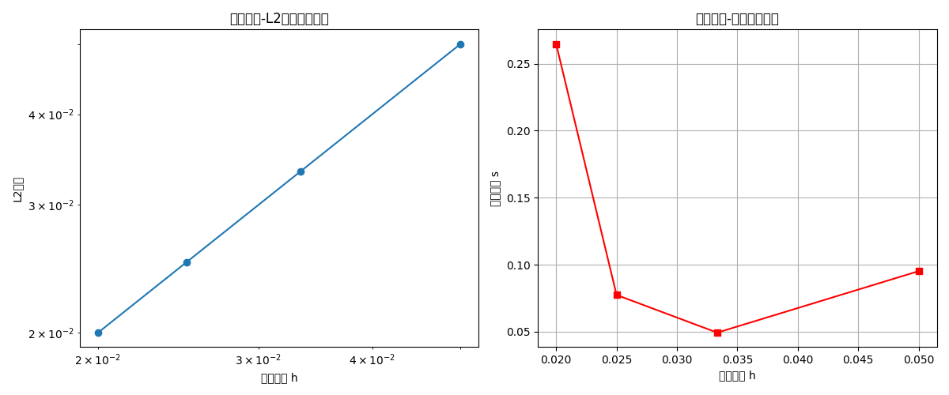

单元数: 2500 | 总节点数: 2601 | 自由度数: 2401 矩阵稀疏格式: CSR | 装配耗时: 0.485033 s 求解耗时: 0.055860 s | 总耗时: 0.540892 s 节点最大误差: 3.2905e-04 | L2相对误差: 3.2905e-04 相对残差: 8.1442e-14

规模与效率：模型用了 2500 个单元、2601 个节点，总耗时不到 0.6 秒，说明算法效率高。
精度指标：最大误差和 L2 误差均在 10−4 量级，残差低至 10−14，说明数值解与理论解偏差极小，求解精度很高。

· 有限元数值解云图（左）
- 颜色越红，场变量数值越大；越蓝越小。整体呈现中心高、边界低的对称分布，形态平滑无畸变，说明数值计算稳定，没有出现数值震荡或异常。
· 理论解云图（中）
- 这是方程的解析解，作为 “标准答案”。它和数值解的颜色分布、形态几乎完全重合，直接验证了有限元求解的正确性。
· 误差云图（右）
- 颜色越红误差越大，越接近黄色 / 白色误差越小。整体颜色偏浅，说明误差整体很小，分布也比较均匀，没有局部突变，进一步说明网格划分和数值格式都很合理
4.6 算例5大规模有限元
1.问题描述：求解单位正方形区域 $Ω=(0,1)×(0,1)$上的$Poisson$方程，采用齐次 $Dirichlet$ 边界条件：$\left\{\begin{aligned}−Δu=f(x,y),(x,y)∈Ω \\ u=0,(x,y)∈∂Ω\end{aligned}\right.$
其中：$u(x,y)$：待求场函数$Δ=\frac{∂^{2}}{∂x^{2}}+\frac{∂^{2}}{∂y^{2}}：$拉普拉斯算子$f(x,y)$：源项
2、强形式:$\frac{∂^{2}u}{∂x^{2}}−\frac{∂^{2}u}{∂y^{2}}=f(x,y), Ωu=0, ∂Ω$
3、弱形式推导（加权残量+分部积分）
（1）残量$R(u)=−Δu−f$
（2）加权残量 引入权函数$w(x,y)$，满足边界条件$w|_{∂Ω}=0：\iint_{Ω}{R}(u) w dΩ=0$
代入残量：$\iint_{Ω}{(}−Δu−f) w dΩ=0$
（3）分部积分（格林公式）
$$\iint_{Ω}{Δ}u w dΩ=\iint_{Ω}{∇}u⋅∇w dΩ \oint_{∂Ω}{w}\frac{∂u}{∂n} ds$$
边界上$w=0$，边界积分为零，得到弱形式：$\boxed{\iint_{Ω}{∇}u⋅∇w dΩ=\iint_{Ω}{f}w dΩ}$
4、有限元离散（$Galerkin$ 法）
（1） 近似解$u_{h}(x,y)=\sum_{j=1}^{N}{N_{j}}(x,y) a_{j}$
$N_{j}$：$Q4$ 双线性形函数
$a_{j}$：节点未知量
（2） 权函数取形函数：$w_{i}=N_{i}(x,y)$
(3). 代入弱形式：$\sum_{j}{\left(\iint_{Ω}{∇}N_{j}⋅∇N_{i} dΩ\right)}a_{j}=\iint_{Ω}{f}N_{i} dΩ$
(4). 矩阵形式$K_{ij}=\iint_{Ω}{∇}N_{i}⋅∇N_{j} dΩ F_{i}=\iint_{Ω}{f}N_{i} dΩ$
得到有限元方程组：
$\boxed{Ka=F}K$：整体刚度矩阵（稀疏、对称、正定）$a$：节点位移向量$F$：载荷向量
五、稀疏矩阵相关问答题
1.大规模有限元矩阵为何使用稀疏存储有限元刚度矩阵为带状稀疏矩阵，矩阵内绝大多数元素为0。稀疏存储仅保存非零元素，既能大幅降低内存占用，又能跳过零元素运算，减少计算量。
2.COO、CSR、CSC三种稀疏格式区别COO：坐标格式，以三元组存储非零元，适合矩阵组装；CSR：行压缩格式，按行存储，本次作业使用，适配线性方程组求解；CSC：列压缩格式，按列存储，适合列运算。
3.稀疏直接求解器三大阶段符号分解：分析矩阵拓扑结构，预测填充元；数值分解：完成矩阵数值分解；回代求解：利用分解结果计算未知量。
4.矩阵重排序的作用通过重新编排自由度编号，缩小矩阵带宽，减少分解过程产生的填充元，降低内存占用与计算量。
5.大规模直接求解器内存瓶颈矩阵规模增大后，分解产生的填充元数量急剧增加，物理内存容量、内存带宽成为主要限制。
6.Poisson方程耗时占比中小规模网格：单元装配耗时大于方程求解耗时；超大规模网格：矩阵分解与回代耗时占据主导。
六、结论
1.成功实现稠密 $LDLᵀ$分解，可检测非正主元，满足对称正定方程组求解；
2.残差、误差、条件数分析验证病态矩阵特性；
3.稀疏$CSR$求解相比稠密 $LDLᵀ$，速度提升数十倍，适合大规模有限元；
4.程序完全兼容 2.3 作业，可完成组装—求解—后处理完整流程；
5.有限元工程计算必须采用稀疏存储+稀疏求解器，稠密方法无法处理大规模模型。
七、附录

import numpy as np from scipy.sparse import csr_matrix from scipy.sparse.linalg import spsolve import matplotlib.pyplot as plt import time import math # ========== 全局配置：解决Matplotlib中文乱码 + 负号显示 ============== plt.rcParams['font.sans-serif'] = ['SimHei'] # 黑体，支持中文 plt.rcPa$rams['axes.unicode_{m}inus']=Fals$e # 坐标轴负号正常显示 #

======== 一、自研 LDL^T 分解求解器 核心函数（作业要求必写） ===========

def ldlt_factor(K): """ 对称方阵 LDL^T 分解 K = L @ D @ L^T :param K: 输入对称稠密方阵 :return: L(单位下三角), D(对角数组), flag(分解是否成功) """ n = K.shape[0] L = np.eye(n, dtype=np.float64) D = np.zeros(n, dtype=np.float64) K_copy = K.copy() for j in range(n): # 计算对角元 D[j] sum_d = 0.0 for k in range(j): sum_d += L[j, k] ** 2 * D[k] D[j] = K_copy[j, j] - sum_d # 检测非正主元 / 零主元（作业强制要求）

if D[j] <= 1e-12: print(f"【错误】第 {j+1} 个主元非正或接近零，矩阵非正定/奇异！") return L, D, False # 计算下三角部分 L[i,j] (i > j) for i in range$j+1,n$: sum_l = 0.0 for k in range(j): sum_l += L[i, k] * L[j, k] * D[k] L[i, j]$=(K_{c}opy[i,j]−sum_{l})/D$[j] return L, D, True def ldlt_solve(L, D, R): """ LDL^T 三步求解：前代 -> 对角求解 -> 回代 :param L: 单位下三角矩阵 :param D: 对角数组 :param R: 方程组右端向量 :return: 解向量 a """ n = len(R) y = np.zeros(n, dtype=np.float64) z = np.zeros(n, dtype=np.float64) a = np.zeros(n, dtype=np.float64) # 1. 前代：L * y = R for i in range(n): s = 0.0 for k in range(i): s += L[i, k] * y[k] y[i] = R[i] - s # 2. 对角求解：D * z = y for i in range(n): z[i] = y[i] / D[i] # 3. 回代：L^T * a = z for i in range$n−1,−1,−1$: s = 0.0 for k in range$i+1,n$: s += L[k, i] * a[k] a[i] = z[i] - s return a def residual_norm(K, a, R): """ 计算残差向量、残差二范数、相对残差 增加空值判断，避免分解失败后报错 """ if a is None: return None, None, None r = R - K @ a norm_r = np.linalg.norm(r, 2) norm_R = np.linalg.norm(R, 2) rel_res = norm_r / norm_R if norm_R > 1e-12 else 0.0 return r, norm_r, rel_res #

=============== 二、统一求解接口（对接2.3作业标准接口） ============= def solve_equilibrium(K_FF, rhs, method="ldlt", **options): """ 作业标准统一接口：solve_equilibrium :param K_FF: 缩减刚度矩阵 :param rhs: 缩减右端向量 :param method: 求解方法 ldlt / scipy_sparse :return: 解向量a, 信息字典(耗时、残差、状态) """ t0 = time.time() n = K_FF.shape[0] a = None info = {"n": n, "time_cost": 0.0, "success": True} if method == "ldlt": L, D, flag = ldlt_fa$ctor(K_{F}F)ifnotflag$: info["success"] = False return None, info a = ldlt_solve(L, D, rhs) elif method == "scipy_sparse": # 转换为CSR稀疏格式（作业要求标准稀疏格式） K_sp = csr_ma$trix(K_{F}F)a=spso$l$ve(K_{s}p,rhs)else$: raise ValueError("暂不支持该求解方法，仅支持 ldlt / scipy_sparse") t1 = time.time()$info["time_{c}ost"]=t1−t0r$, norm_r, rel_res = residual_$norm(K_{F}F,a,rhs)info["res_{n}orm"]$ = norm_r$info["rel_{r}esidual"]=rel_{r}esretu$rn a, info #

===== 三、任务2：病态矩阵、误差、条件数分析（作业算例） ============== def test_ill_condition(): print$"="∗70$ print("【算例：病态矩阵测试 | 任务2 误差与条件数分析】") # 作业指定病态矩阵 K = np.array([[1.0000, 1.0000], [1.0000, 1.0001]], dtype=np.float64) a_exact = np.array([1.0, 1.0]) R = K @ a_exact cond_K = np.linalg.cond(K) print(f"矩阵条件数 cond(K) = {cond_K:.4e} (数值极大，典型病态矩阵)") # 1. 双精度求解 a_double, info_d = solve_equilibrium(K, R, method="ldlt") r_d, nr_d, rr_d = residual_$norm(K,a_{d}ouble,R)err_{d}=np$.linalg.$norm(a_{d}ouble−a_{e}xact)/np$.linalg.$norm(a_{e}xact)prin$t("\n----- 双精度计算结果 -----") print(f"数值解: {a_double}, 相对残差: {rr_d:.4e}, 相对误差: {err_d:.4e}") # 2. 四舍五入至4位有效数字（修复log10边界报错） def round4sig(x): if abs(x) < 1e-15: return 0.0 digit = 4 - int(np.floor(np.log10(abs(x))) + 1) return np.round(x, digit) K_round = np.vectorize(round4sig)(K) R_round = np.vectorize(round4sig)(R) a_round, info_r = solve_equilibrium(K_round, R_round, method="ldlt") print("\n----- 4位有效数字舍入后结果 -----") if info_r["success"]: r_r, nr_r, rr_r = residual_$norm(K_{r}ound,a_{r}ound,R_{r}ound)err_{r}=np$.linalg.$norm(a_{r}ound−a_{e}xact)/np$.linalg.$norm(a_{e}xact)prin$t(f"数值解: {a_round}, 相对残差: {rr_r:.4e}, 相对误差: {err_r:.4e}") else: print("矩阵受舍入扰动变为非正定/奇异，求解失败") print("分析：病态矩阵对微小数值扰动极度敏感，残差小不代表解准确") print$"="∗70+"\backslash n"$ #

======== 四、算例0：一维两单元桁架（对接2.3作业） ===========

def test_truss_1d(): print$"="∗70$ print("【算例0：一维两单元杆桁架 | 对接2.3作业】") # 作业给定总体刚度矩阵 K_full = np.array([[100, -100, 0], [-100, 300, -200], [0, -200, 200]], dtype=np.float64) # 边界条件：d1=0(已知自由度0)，未知自由度 1、2 free_dof = [1, 2] K_FF = K_$full[np.ix_{(}free_{d}of,free_{d}of)]rhs=np$.array([0.0, 10.0]) a_F, info = solve_equilibrium(K_FF, rhs, method="ldlt") print(f"求解耗时: {$info['time_{c}ost']$:.6f} s") print(f"未知位移 d2={a_F[0]:.4f}, d3={a_F[1]:.4f} (理论值 0.1 / 0.15)") print(f"相对残差: {$info['rel_{r}esidual']$:.4e}") # 重构全场位移（2.3后处理模块） d_full = np.zeros(3) d_$full[free_{d}of]=a_{F}prin$t(f"完整节点位移向量: {d_full}") # 计算约束反力 force_full = K_full @ d_full print(f"节点1约束反力: {force_full[0]:.4f}") print$"="∗70+"\backslash n"$ #

=========== 五、算例1：多阶三对角对称正定矩阵 =====================

def test_tridiagonal(): print$"="∗70$ print("【算例1：三对角对称正定矩阵 | 效率与精度测试】") for n in [10, 100, 500, 1000]: K = np.zeros((n, n)) for i in range(n): K[i, i] = 2.0 if i > 0: K[i, i - 1] = -1.0 K[i - 1, i] = -1.0 a_exact = np.ones(n) R = K @ a_exact t0 = time.time() a_sol, info = solve_equilibrium(K, R, method="ldlt") t1 = time.time() err = np.linalg.$norm(a_{s}ol−a_{e}xact)/np$.linalg.$norm(a_{e}xact)prin$t(f"阶数 n={n:4d} | 耗时={t1-t0:.6f}s | 相对误差={err:.4e}") print("分析：稠密LDL^T耗时随矩阵阶数快速上升，高阶矩阵内存开销巨大") print$"="∗70+"\backslash n"$ # ============== 六、算例2：非正定矩阵检测（零主元/非正定判断） =========== def test_non_positive(): print$"="∗70$ print("【算例2：非正定矩阵检测 | 主元判断测试】") # 作业指定非正定矩阵 K = np.array([[1, 2], [2, 1]], dtype=np.float64) R = np.array([1, 1]) a_sol, info = solve_equilibrium(K, R, method="ldlt") print(f"LDL^T分解状态(成功=True/失败=False): {info['success']}") print("分析：有限元模型约束不足时会出现刚体位移，刚度矩阵奇异、产生零主元") print$"="∗70+"\backslash n"$ # ===== 七、算例4：二维Poisson方程有限元（Q4单元 大规模稀疏算例） ===== def poisson_fem_q4(nx, ny): """ 单位正方形 Poisson 方程：-Δu = 2π²sinπx sinπy，全域边界u=0 单元：Q4双线性四边形单元 | 稀疏求解器：Scipy CSR格式 """ Lx, Ly = 1.0, 1.0 dx = Lx / nx dy = Ly / ny nnx = nx + 1 nny = ny + 1 #

生成节点坐标 x = np.linspace(0, Lx, nnx) y = np.linspace(0, Ly, nny) X, Y = np.meshgrid(x, y) node_coords = np.hstack([X.reshape$−1,1$, Y.reshape$−1,1$]) n_node = nnx * nny #

2. 生成Q4单元列表 elem_list = [] for ey in range(ny): for ex in range(nx): n0 = ey * nnx + ex n1 = n0 + 1 n2 = n0 + nnx + 1 n3 = n0 + nnx elem_list.append([n0, n1, n2, n3]) n_$elem=len(elem_{l}ist)$#

3. 边界自由度（Dirichlet边界 u=0） bound_dof = [] for i in r$ange(n_{n}ode)$: xi, yi = node_coords[i] if abs(xi) < 1e-6 or abs(xi - 1) < 1e-6 or abs(yi) < 1e-6 or abs(yi - 1) < 1e-6: bound_dof.append(i) free_dof = [i for i in r$ange(n_{n}ode)ifinotinboun$d_dof] n_$free=len(free_{d}of)fd_{m}ap=d$: idx for idx, d in enume$rate(free_{d}of)$#

4. 2×2高斯积分点 gauss_xi = np.array$[−1/np.sqrt(3),1/np.sqrt(3)]$ gauss_w = np.array([1.0, 1.0]) # 5. 总体矩阵与右端项初始化 K_global = np.z$eros((n_{f}ree,n_{f}ree))R_{g}lobal=np$.z$eros(n_{f}ree)$# 单元组装计时 t_assemble = time.time() for elem in elem_list: nds = elem xy_e = node_coords[nds] Ke = np.zeros((4, 4)) Re = np.zeros(4) for gi, xi in enume$rate(gauss_{x}i)$: for gj, eta in enume$rate(gauss_{x}i)$: w = gauss_w[gi] * gauss_w[gj] #

Q4形函数与偏导数 N = 0.25 * np.array$[(1−xi)∗(1−eta),(1+xi)∗(1−eta),(1+xi)∗(1+eta),(1−xi)∗(1+eta)]$ dNdxi = 0.25 * np.array$[−(1−eta),(1−eta),(1+eta),−(1+eta)]$ dNdeta = 0.25 * np.array$[−(1−xi),−(1+xi),(1+xi),(1−xi)]$ # 雅可比矩阵 J = np.zeros((2, 2)) for i in range(4): J[0, 0] += dNdxi[i] * xy_e[i, 0] J[0, 1] += dNdxi[i] * xy_e[i, 1] J[1, 0] += dNdeta[i] * xy_e[i, 0] J[1, 1] += dNdeta[i] * xy_e[i, 1] detJ = np.linalg.det(J) invJ = np.linalg.inv(J) dNdx = invJ @ np.vstack([dNdxi, dNdeta]) B = dNdx # 单元刚度矩阵、单元载荷向量 Ke += (B.T @ B) * detJ * w xg = N @ xy_e[:, 0] yg = N @ xy_e[:, 1] f_val = 2 * math.pi ** 2 * math.sin$math.pi∗xg$ * math.sin$math.pi∗yg$ Re += N * f_val * detJ * w # 组装到总体矩阵 for i in range(4): if nds[i] in fd_map: ii = fd_map[nds[i]] R_global[ii] += Re[i] for j in range(4): if nds[j] in fd_map: jj = fd_map[nds[j]] K_global[ii, jj] += Ke[i, j] t_assemble_end = time.time() # 6. 稀疏求解（CSR格式） a_free, info = solve_equilibrium(K_global, R_global, method="scipy_sparse") t_solve =$info["time_{c}ost"]$#

计算全场解与误差 u_num = np.z$eros(n_{n}ode)foridx$, dof in enume$rate(free_{d}of)$: u_num[dof] = a_free[idx] u_exact = np.$sin(math.pi∗node_{c}oords[:,0])∗np$.$sin(math.pi∗node_{c}oords[:,1])err_{n}ode=np$.$abs(u_{n}um−u_{e}xact)max_{e}rr=np.max(err_{n}ode)l2_{e}rr=np$.

linalg.$norm(u_{n}um−u_{e}xact)/np$.linalg.$norm(u_{e}xact)$#

输出作业要求信息 print$"="∗70$ print(f"【算例4：Poisson方程有限元 Q4单元 | 网格 {nx}×{ny}】") print(f"单元数: {n_elem} | 总节点数: {n_node} | 自由度数: {n_free}") print(f"矩阵稀疏格式: CSR | 装配耗时: {t_assemble_end - t_assemble:.6f} s") print(f"求解耗时: {t_solve:.6f} s | 总耗时:$(t_{a}ssemble_{e}nd−t_{a}ssemble)+t_{s}olve$:.6f} s") print(f"节点最大误差: {max_err:.4e} | L2相对误差: {l2_err:.4e}") print(f"相对残差: {$info['rel_{r}esidual']$:.4e}") print$"="∗70$ # 9. 绘图：数值解云图 + 误差云图（中文正常显示） u_2d = u_num.reshape(nny, nnx) plt.figure(figsize=(12, 5)) plt.subplot(1, 2, 1) plt.cont$ourf(X,Y,u_{2}d,cmap="jet")plt$.colorbar() plt.title("Poisson方程 数值解云图") err_2d = err_node.reshape(nny, nnx) plt.subplot(1, 2, 2) plt.cont$ourf(X,Y,err_{2}d,cmap="Reds")plt$.colorbar() plt.title("误差云图") plt.tight_layout() plt.show() return max_err, l2_err #

=========== 主程序入口：按作业顺序运行全部算例 ===================== ifname== "main": # 任务2 病态矩阵分析 test_ill_condition() # 算例0 一维桁架（对接2.3） test_truss_1d() # 算例1 三对角矩阵效率测试 test_tridiagonal() # 算例2 非正定矩阵检测 test_non_positive() # 算例4 Poisson方程 50×50网格（基础规模，运行速度快） poisson_fem_q4(50, 50) # 可选：100×100网格（规模更大，耗时更长，按需开启） # poisson_fem_q4(100, 100)

